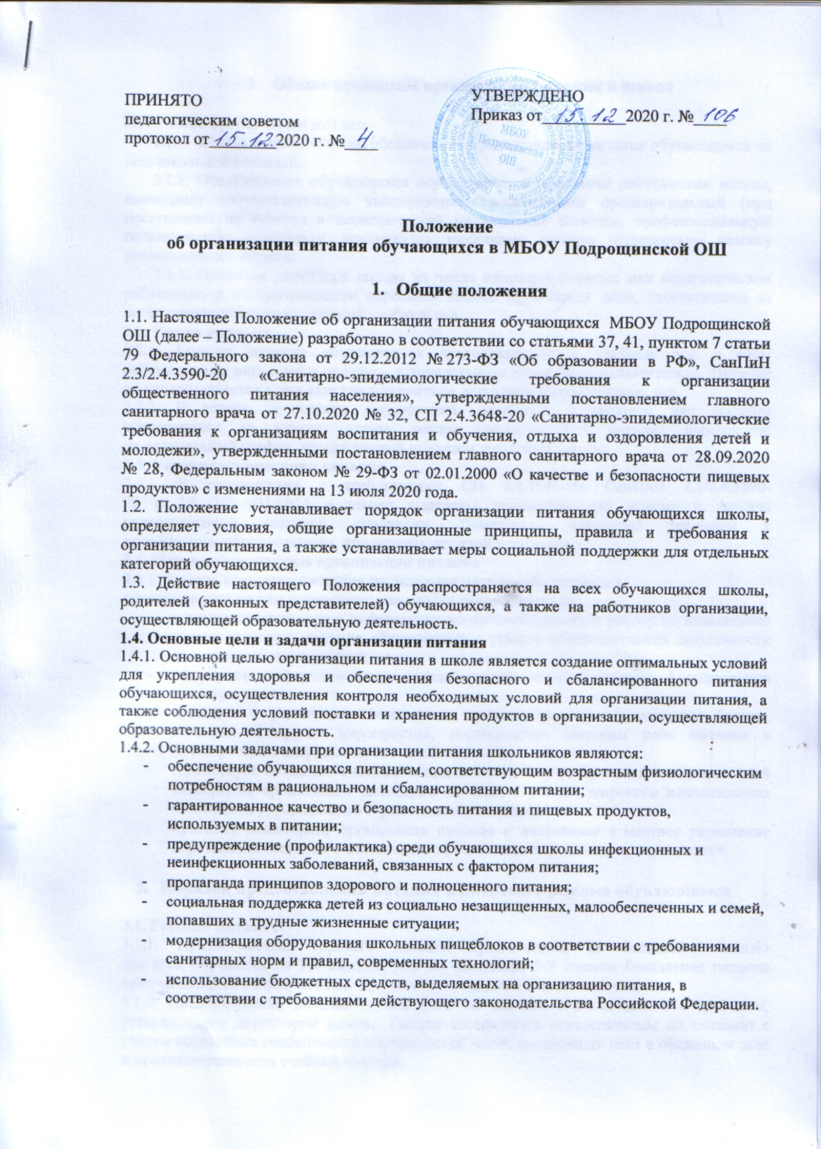

**2. Общие принципы организации питания в школе**

**2.1. Способ организации питания**

2.1.1. Школа самостоятельно обеспечивает предоставление питания обучающимся на базе школьной столовой.

2.1.2. Обслуживание обучающихся осуществляется штатными работниками школы, имеющими соответствующую квалификацию, прошедшими предварительный (при поступлении на работу) и периодический медицинские осмотры, профессиональную гигиеническую подготовку, вакцинацию, имеющими личную медицинскую книжку установленного образца.

2.1.3. Приказом директора школы из числа административных или педагогических работников и обслуживающего персонала школы назначается лицо, ответственное за организацию питания на текущий учебный год.

**2.2. Режим питания**

2.2.1. Горячее питание обучающимся предоставляется в учебные дни и часы  
работы школы пять дней в неделю – с понедельника по пятницу включительно. Питание не предоставляется в дни каникул и карантина, выходные и праздничные дни.

2.2.2. В случае проведения мероприятий, связанных с выходом или выездом  
обучающихся из здания школы, режим предоставления питания переводится  
на специальный график, утверждаемый приказом директора школы.

**2.3. Условия организации питания**

2.3.1. В соответствии с требованиями СП 2.4.3648-20, СанПиН 2.3/2.4.3590-  
20 и ТР ТС 021/2011 в школе выделены помещения для приема и раздачи  
приготовленной пищевой продукции. Помещения оснащены тепловым и  
холодильным оборудованием, инвентарем, посудой и мебелью.

**2.4. Меры по улучшению организации питания**

2.4.1. В целях совершенствования организации питания обучающихся

администрация школы совместно с классными руководителями:

* организует постоянную информационно-просветительскую работу по повышению уровня культуры питания обучающихся в рамках образовательной деятельности ивнеурочных мероприятий;
* оформляет информационные стенды, посвященные вопросам формирования культуры питания;
* проводит с родителями (законными представителями) обучающихся беседы, лектории и другие мероприятия, посвященные вопросам роли питания в формировании здоровья человека, обеспечения;
* содействует созданию системы общественного информирования и общественной экспертизы организации школьного питания с учетом широкого использования потенциала управляющего и родительского совета;
* проводит мониторинг организации питания и направляет в местное управление образования сведения о показателях эффективности реализации мероприятий.

1. **Порядок предоставления питания и питьевого режима обучающимся**

**3.1. Горячее питание**

3.1.1. Предоставление горячего питания производится на бесплатной основе  
для всех обучающихся 1-4 классов, для обучающихся 5-9 классов бесплатное питание предоставляется по документам, оформленным отделом социальной защиты.

3.1.2. Предоставление питания организуется по классам в соответствии с графиком, утверждаемым директором школы. График составляется ответственным по питанию с учетом возрастных особенностей обучающихся, числа посадочных мест в обеденном зале и продолжительности учебных занятий.

3.1.3. Для отпуска горячего питания обучающихся в течение учебного дня выделяются перемены длительностью 25 минут.

3.1.4.Обучающемуся прекращается предоставление горячего питания, если:

* ребенок обучается с применением дистанционных технологий. Горячее питание возобновляется со дня возобновления обучения в стенах школы;
* обучающийся переведен или отчислен из школы и др;
* обучающийся находится на лечении (т.е. отсутствует в школе).

3.1.5. На основании рациона питания разрабатывается примерное меню, включающее распределение перечня блюд, кулинарных, мучных, кондитерских и хлебобулочных изделий по отдельным приемам пищи (завтрак, обед), для обеспечения обучающихся горячим питанием.

3.1.5. Примерное меню разрабатывается с учетом сезонности, необходимого количества основных пищевых веществ и требуемой калорийности суточного рациона, дифференцированного по возрастным группам обучающихся (7 - 11 и с 12 и старше).

Примерное меню утверждается приказом директора школы.

3.1.6. Для обучающихся 1-4 классов предусматривается организация горячих обедов, для обучающихся 5 –9 классов горячие завтраки.

3.1.7. Ежедневно в обеденном зале вывешивается утверждённое директором школы ежедневное меню, в котором указываются названия блюд, их объём (выход в граммах), пищевая ценность и стоимость.

3.1.8. Для поддержания порядка в столовой организовано дежурство педагогических работников.

3.1.9. Проверку качества пищи, соблюдение рецептур и технологических режимов осуществляет бракеражная комиссия, созданная приказом директора школы, в составе не менее трех человек: медицинского работника, работника пищеблока и представителя администрации школы. Результаты проверки заносятся в бракеражный журнал.

3.1.10. Контроль качества, сбалансированности и организации питания, соблюдения санитарно-гигиенических правил осуществляет комиссия, в состав которой входят на основании приказа директора ответственный за организацию питания, медицинский работник, представители органов общественного самоуправления школы.

3.1.11. Учителя сопровождают учащихся в столовую для принятия пищи в соответствии с графиком питания, контролируют мытьё рук учащимися перед приёмом пищи.

3.1.12. Для поддержания порядка в столовой организовано дежурство учителей.

**3.2.Питьевой режим**

3.2.1. Питьевой режим обучающихся обеспечивается двумя способами: кипяченой и расфасованной в бутылки водой.

3.2.2. Свободный доступ к питьевой воде обеспечивается в течение всего времени пребывания обучающихся в школе.

3.2.3. При организации питьевого режима соблюдаются правила и нормативы, установленные СанПиН 2.3/2.4.3590-20.

**4. Финансовое обеспечение**

4.1. Бюджетные средства Смоленской области и муниципального образования "Ярцевский район" на обеспечение горячим питанием обучающихся выделяются в качестве меры социальной поддержки обучающимся 1-4 классов и детям льготных категорий.  
Питание обучающихся школы осуществляется за счет средств:

* регионального и местного бюджетов;
* родителей (законных представителей) обучающихся, предоставленных на питание детей (далее – родительская плата). Размер платы, взимаемой с родителей (законных представителей) за обеспечение питанием обучающихся определяется с учетом мнения родителей (законных представителей).

**5. Порядок организации питания, предоставляемого на льготной основе**

5.1. Обеспечение питанием обучающихся за счет бюджетных ассигнований бюджетов  
субъектов Российской Федерации осуществляется в случаях и в порядке, которые  
установлены органами государственной власти субъектов Российской Федерации,  
обучающихся за счет бюджетных ассигнований местных бюджетов - органами местного  
самоуправления.

**6. Порядок организации питания за счет родительской платы**

6.1. Ответственный за организацию питания на родительских собраниях должен информировать родителей о возможности получения платного питания.  
6.2. Для включения ребенка в список платно питающихся детей, родители  
должны заявить о желании коллективного питания вместе с обучающимися класса.  
6.3. О возможных изменениях (отказе или замене рационов питания)  
родители (законные представители) обязаны сообщить за три дня до наступления даты отказа.

6.4. Оплата питания осуществляется родителями (законными представителями) по безналичному расчету путем перечисления денежных средств на расчетный счет организации, оказывающей услугу по питанию средствами электронной школьной карты.

**7. Ответственность и контроль за организацией питания**

7.1. Директор общеобразовательной организации создаёт условия для организации  
качественного питания обучающихся и несет персональную ответственность за организацию питания детей в школе.

7.2. Директор школы представляет учредителю необходимые документы по использованию денежных средств на питание обучающихся.

7.3. Распределение обязанностей по организации питания между директором, работниками пищеблока, кладовщиком в образовательной организации отражаются в должностных инструкциях.

7.4. К началу нового учебного года директором школы издается приказ о назначении лица, ответственного за питание в общеобразовательной организации, комиссии по контролю за организацией и качеством питания, бракеражу готовой продукции, определяются их функциональные обязанности.

7.5. Контроль организации питания в общеобразовательной организации осуществляют директор, комиссия по контролю за организацией и качеством питания, бракеражу готовой продукции, утвержденные приказом директора школы и органы самоуправления в соответствии с полномочиями, закрепленными в Уставе общеобразовательной организации.

7.6. Ответственный за организацию питания осуществляет учет питающихся детей в  
Журнале учета посещаемости детей, а также учет питающихся детей льготной категории,  
детей, получающих питание по индивидуальному меню (при наличии).

7.7. Директор школы обеспечивает контроль:

• выполнения договоров на закупку и поставку продуктов питания;

• материально-технического состояния помещений пищеблока, наличия необходимого  
оборудования, его исправности;

• обеспечения пищеблока общеобразовательной организации и мест приема пищи  
достаточным количеством столовой и кухонной посуды, спецодеждой, санитарно- гигиеническими средствами, разделочным оборудованием и уборочным инвентарем;  
• выполнения суточных норм продуктового набора, норм потребления пищевых  
веществ, энергетической ценности дневного рациона;

• условий хранения и сроков реализации пищевых продуктов.

7.8. Комиссия по контролю за организацией и качеством питания, бракеражу готовой  
продукции школы осуществляет контроль:

• качества поступающих продуктов (ежедневно): осуществляет бракераж, который  
включает контроль целостности упаковки и органолептическую оценку (внешний вид,  
цвет, консистенция, запах и вкус поступающих продуктов и продовольственного сырья), а также знакомство с сопроводительной документацией (товарно-транспортными накладными, декларациями, сертификатами соответствия, санитарно- эпидемиологическими заключениями, качественными удостоверениями, ветеринарными справками); положения по питанию http://ohrana-tryda.com/node/2256  
• технологии приготовления пищи, качества и проведения бракеража готовых блюд,  
результаты которого ежедневно заносятся в журнал бракеража готовой пищевой  
продукции;  
• режима отбора и условий хранения суточных проб (ежедневно);

• работы пищеблока, его санитарного состояния, режима обработки посуды, технологического оборудования, инвентаря (ежедневно);

• соблюдения правил личной гигиены сотрудниками пищеблока с отметкой в  
гигиеническом журнале (ежедневно);

• информирования родителей (законных представителей) о ежедневном меню с  
указанием выхода готовых блюд (ежедневно);

• выполнения суточных норм питания на одного ребенка;

• выполнения норм потребления основных пищевых веществ (белков, жиров,  
углеводов), соответствия энергетической ценности (калорийности) дневного рациона  
физиологическим потребностям обучающихся (ежемесячно).

7.9. Лицо, ответственное за организацию питания:

• координирует и контролирует деятельность классных руководителей по организации  
питания;  
• уточняет количество и персонифицированный список детей из малоимущих семей,  
предоставленный территориальным управлением социальной защиты населения;

• инициирует, разрабатывает и координирует работу по формированию культуры  
питания;  
• осуществляет мониторинг удовлетворенности качеством школьного питания;

• вносит предложения по улучшению питания.

7.10. Классные руководители общеобразовательной организации:

• ежедневно представляют заявку на количество обучающихся на следующий учебный  
день;  
• ежедневно не позднее, перед началом занятий в день питания уточняют представленную ранее заявку;

• ведут ежедневный табель учета полученных обучающимися обедов;

**8. Документация**

8.1. В школе должны быть следующие документы по вопросам организации питания (регламентирующие и учётные, подтверждающие расходы по питанию):

* Положение об организации питания обучающихся в школе;
* Положение о комиссии по контролю за организацией и качеством питания, бракеражу готовой продукции;
* Договоры на поставку продуктов питания;
* Примерное 10-дневное меню, включающее меню для возрастной группы детей (от 7 до 12 лет и от 12 лет и старше), технологические карты кулинарных изделий (блюд);
* Ежедневное меню с указанием выхода блюд для возрастной группы детей (от 7 до 12 лет и от 12 лет и старше);
* Ведомость контроля за рационом питания детей (Приложение N13 к СанПиН 2.3/2.4.3590-20).
* Табель учета посещаемости детей;
* Журнал бракеража скоропортящейся пищевой продукции (в соответствии с СанПиН);
* Журнал бракеража готовой пищевой продукции (в соответствии с СанПиН);
* Журнал учета работы бактерицидной лампы на пищеблоке;
* Журнал генеральной уборки;
* Журнал учета температурного режима холодильного оборудования (в соответствии с СанПиН);
* Журнал учета температуры и влажности в складских помещениях (в соответствии с СанПиН).

Рассмотрено

Советом родителей

протокол от 15.12.2020 г. №3